Jueves
17
de septiembre
Quinto de Primaria
Artes
Manos a la obra

Aprendizaje esperado: Selecciona una obra teatral infantil (autores mexicanos), para presentarla ante público, como resultado de una investigación y debate colectivo sobre las características artísticas y expresivas de, al menos, tres escritores mexicanos.
Énfasis: Reconoce las características artísticas (cualidades estéticas del inicio, desarrollo y desenlace de la obra) y expresivas (esencia de la obra, los personajes, el lugar donde se desarrolla…) de algunas obras teatrales infantiles en México, para seleccionar la que más le haya interesado.

¿Qué vamos a aprender?

Conocerás y comprenderás las características artísticas y expresivas de las obras de teatro infantil con el fin de que puedas seleccionar una de ellas.

Para ello, verás el proceso que sigue una obra de teatro: inicio, desarrollo y final, y abordarás cada una de sus partes.

¿Qué hacemos?

Lee el proceso que sigue una obra de teatro.

- En el inicio se establecen los personajes, sus motivos y se nombra una problemática.
- En el desarrollo la acción de la historia escala hasta desatar un clímax.
- Finalmente, en la conclusión o final, se presentan las soluciones, el fin de los conflictos o la conclusión de la historia.

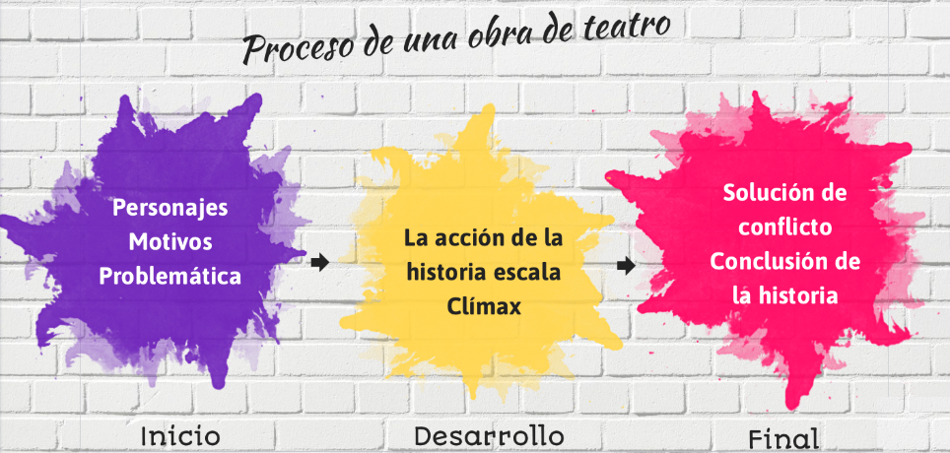

Observarás el proceso anterior en estos videos. El primero es de la obra “Nadie quiere ser mi amigo”, del escritor Javier Malpica.

“Puesta en escena Nadie quiere ser mi amigo”
https://www.youtube.com/watch?v=bfMpo6kNIaQ

- ¿Cómo habrá empezado la obra del video?
- ¿Quién es “Nadie”?
- ¿Cuál fue la problemática de la obra?
- ¿En que habrá terminado la obra?

Ahora lee este texto que te ayudará a pensar en lo que sucede detrás del escenario en una representación teatral.

El teatro es una disciplina que requiere que los artistas integren sus habilidades y talentos, además de disfrutar el trabajar en equipo. Una obra de teatro requiere de diversos elementos y del trabajo de muchas personas.

- ¿Quiénes participan en una obra de teatro?

El dramaturgo escribe el texto teatral o le hace adaptaciones para representar la obra.

El director conoce el texto e imagina cómo realizar la obra. Dirige la actuación de los actores y se encarga de coordinar el equipo creativo.

Los actores interpretan los personajes de la obra, deben aprender su texto y representarlo con su voz y su cuerpo. Es importante que estén dispuestos a trabajar en colaboración con los otros actores y con el director.

El escenógrafo debe realizar la ambientación de cada escena con elementos visuales: objetos de utilería, telones pintados, estructuras, sistemas mecánicos, entre otras cosas.

El vestuarista diseña y elabora la ropa y los accesorios de cada personaje. Es muy importante que logre representar la época en que está ubicada la obra, el contexto social y el oficio de los personajes.

El productor resuelve todos los aspectos prácticos del montaje y soluciona conflictos. Hace que la obra sea posible porque atiende y resuelve todo aquello que se encuentra fuera del montaje, como la difusión y el financiamiento de la obra.

Existe también un equipo técnico que se encarga de la iluminación y, en algunos casos, de la correcta disposición en escena de la escenografía y la utilería.

El músico selecciona o compone las piezas musicales según las necesidades de cada escena de acuerdo con las emociones que quieran resaltar. También puede asesorar a los actores cuando tienen que cantar o tocar un instrumento.

Secretaría de Educación Pública (2019).
Educación Artística. Quinto grado. México, SEP, pág. 80 y 81

https://libros.conaliteg.gob.mx/P5EAA.htm#page/80

Observarás con atención el siguiente video.

“De Ventana en Ventana | Primer lugar | Teatro Pequeño en Casa”
https://www.youtube.com/watch?v=GUTbL3z9UVU

Reflexiona sobre la actuación de los primeros personajes que aparecen al inicio de la obra, sus expresiones, sus movimientos y el efecto que tienen en nosotros los espectadores, así como también el cambio de personajes que tiene la obra.

Responde las siguientes preguntas.

- ¿Cómo nos vemos inmersos hasta el final de la obra?
- ¿Qué nos transmiten?
- ¿Qué mensaje nos dan?

El Reto de Hoy:

Escribirás una pequeña obra de teatro en la que agregarás los personajes que desees. Puedes escribir tu obra en compañía de tu familia, para que cada uno tome un personaje o función dentro de la obra de teatro.

¡Buen trabajo!

Gracias por tu esfuerzo.

